PROPOZÍCIE MKM 2025 – 35.ročník

# Usporiadateľ: TJ Mladosť Kavečany, Miestny úrad MČ Košice – Kavečany

**Termín:**  **3. august 2025** - nedeľa

**Štart: 9:00 hod. polmaratón a 7km**  pred futbalovým štadiónom ul. K ihrisku 31

**9:10 hod. detské kategórie** na futbalovom štadióne

**Prezentácia:** **7:00-8:30 hod.** Futbalový štadión Kavečany,

**Štartovné:** **15 EUR** (on-line registrácia + platba - pretekaj.sk, beh.sk) do 1.8.2025 kedy končí on-line prihlasovanie

**20 EUR** (od 2.8. a na mieste v deň preteku)

Ženy nad 60 rokov, Muži nad 70 rokov a Detské kategórie **ZADARMO**

Účastník v  polmaratóne dostane medailu a  ponecháva si štartovné číslo.

**Šatne:**  Futbalový štadión Kavečany

**Zdrav. služba:** Zabezpečuje usporiadateľ počas celého podujatia

**Občerstvenie:** V priestore štartu a cieľa, osviežovacie stanice na trati, obed a nápoj po behu v Penzióne pod Hrešnou

**Predpis:**  Preteká sa podľa platných pravidiel ľahkej atletiky a tohto rozpisu. Pretekári štartujú na vlastné nebezpečie a sú povinní dodržiavať pravidlá cestnej premávky a pokyny organizátorov.

**Trať pretekov:** Dĺžka trate je 21,1 km. Jeden okruh meria 7,03 km a beží sa 3x.

Celý povrch trate je asfaltový. Vedie ulicami obce Kavečany a po ceste smer Košice.

**Kategórie:** muži: absolútne, A 20-39, B 40–49, C 50-59, D 60-69, E 70 a viac r.

ženy: absolútne, F 20–39, G 40–49, H 50-59, I 60 a viac

juniori, juniorky

Pre zaradenie do kategórie je rozhodujúci rok narodenia.

Kategória juniorov a junioriek sú pretekári, ktorí do 31.12.2025 dosiahnu vek 19 rokov /2006-2008/

**Ceny:** Celkový víťaz mužskej a ženskej kategórie získa Pohár starostu MČ Kavečany.

Finančné a vecné ceny pre najlepších vo všetkých kategóriách.

**Organizačný výbor MKM 2024**

JUDr. Martin Balčík/starosta MČ, Michal Bradovka/riaditeľ preteku, Jozef Medvec/člen OV, Jozef Človečko/člen OV,

Marianna Fedičová/člen OV

**Činovníci pretekov**

Peter Buc/hlavný rozhodca (spracovanie výsledkov); Viktor Fotul/komentátor pretekov

***Informácie: Marianna Fedičová -*** [***semrakova.m@gmail.com***](mailto:semrakova.m@gmail.com) ***0948144349***

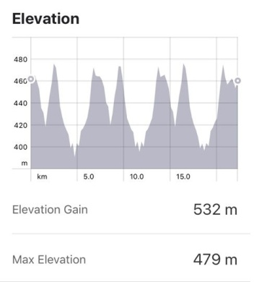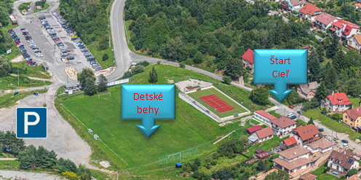

PROPOZÍCIE „Marekova 7mička“ 2025 - 2. ročník – Memoriál

# Usporiadateľ: TJ Mladosť Kavečany, Miestny úrad MČ Košice – Kavečany

**Termín:**  **3. august 2025** - nedeľa

**Štart: 9:00 hod** pred futbalovým štadiónom ul.K ihrisku 31 v Kavečanoch

**Prezentácia:** **7:00-8:30 hod.** Futbalový štadión Kavečany,

**Štartovné:** **12 EUR** (on-line registrácia + platba - pretekaj.sk, beh.sk) do 1.8.2025 kedy končí on-line prihlasovanie

**17 EUR** (od 2.8. a na mieste v deň preteku)

Ženy nad 60 rokov, Muži nad 70 rokov **ZADARMO**

Účastník dostane medailu a ponecháva si štartovné číslo.

**Šatne:**  Futbalový štadión Kavečany

**Zdrav. služba:** Zabezpečuje usporiadateľ počas celého podujatia

**Občerstvenie:** V priestore štartu a cieľa, osviežovacie stanice na trati, obed a nápoj po behu Penzión pod Hrešnou

**Predpis:**  Preteká sa podľa platných pravidiel ľahkej atletiky a tohto rozpisu. Pretekári štartujú na vlastné nebezpečie a sú povinní dodržiavať pravidlá cestnej premávky a pokyny organizátorov.

**Trať pretekov:** **7KM** – jeden okruh. Celý povrch trate je asfaltový. Vedie ulicami obce a po ceste smer Košice.

**Kategórie:** muži: absolútne, ženy: absolútne, juniori, juniorky

Pre zaradenie do kategórie je rozhodujúci rok narodenia.

Kategória juniorov a junioriek sú pretekári, ktorí do 31.12.2025 dosiahnu vek 19 rokov /2006-2008/

**Ceny:**  Finančné ceny pre najlepších vo všetkých kategóriách.

|  |  |  |  |  |
| --- | --- | --- | --- | --- |
| A cartoon of a group of kids running with one of them holding a dog |  Premium AI-generated imageBehy pre deti | | | | |
| D1 | Dievčatá ml. predškolský vek | 0-4 roky | 2021 a mladšie | 50 m |
| CH1 | Chlapci ml. predškolský vek | 0-4 roky | 2021 a mladšie | 50 m |
| D2 | Dievčatá st. predškolský vek | 5-7 rokov | 2018 - 2020 | 100 m |
| CH2 | Chlapci st. predškolský vek | 5 -7 rokov | 2018 - 2020 | 100 m |
| D3 | Dievčatá prípravka | 8-9 rokov | 2016 - 2017 | 200 m |
| CH3 | Chlapci prípravka | 8-9 rokov | 2016 - 2017 | 200 m |
| D4 | Najmladšie žiačky | 10-11 rokov | 2014 - 2015 | 300 m |
| CH4 | Najmladší žiaci | 10-11 rokov | 2014 - 2015 | 300 m |
| D5 | Mladšie žiačky | 12-13 rokov | 2012 - 2013 | 400 m |
| CH5 | Mladší žiaci | 12-13 rokov | 2012 – 2013 | 400 m |
| D6 | Staršie žiačky | 14-15 rokov | 2010 – 2011 | 800 m |
| CH6 | Starší žiaci | 14-15 rokov | 2010 - 2011 | 800 m |
| D7 | Dorastenky | 16-17 rokov | 2008 - 2009 | 1000 m |
| CH7 | Dorastenci | 16-17 rokov | 2008 - 2009 | 1500 m |